**PENGARUH *CRYPTOCURRENCY*, SAHAM, REKSA DANA, DAN *REAL ASSET* TERHADAP STABILITAS KEUANGAN INDONESIA PERIODE 2018 – 2020**

**Ika Rahmalia Dewi**

**Fakultas Ekonomi Universitas Mercu Buana Yogyakarta**

**Intisari**

Tujuan dari penelitian ini adalah untuk mengetahui dan menganalisis pengaruh *Cryptocurrency*, Saham, Reksa Dana, dan *Real Asset* terhadap Stabilitas Keuangan Indonesia periode 2018-2020. Indikator stabilitas keuangan di Indonesia yang digunakan dalam penelitian ini adalah Nilai Tukar. Penelitian ini menggunakan metode kuantitatif dan teknik analisis data menggunakan analisis regresi linier berganda dengan pengujian hipotesis uji t-test. Data yang digunakan adalah data bulanan selama periode 2018-2020. Berdasarkan hasil hipotesis dapat disimpulkan bahwa Reksa Dana dan *Real* Asset berpengaruh signifikan terhadap Stabilitas Keuangan di Indonesia, sedangkan *Cryptocurrency* dan Sahamtidak berpengaruh secara signifikan terhadap Stabilitas Keuangan di Indonesia.

Kata Kunci : *Cryptocurrency*, Saham, Reksa Dana, *Real Asset*, Nilai Tukar.

***Abstract***

*The purpose of this study was to determine and analyze the effect of Cryptocurrencies, Stocks, Mutual Funds, and Real Assets on Indonesian Financial Stability for the 2018-2020 period. The indicator of financial stability in Indonesia used in this study is the Exchange Rate. This study uses quantitative methods and data analysis techniques using multiple linear regression analysis with hypothesis testing t-test. The data used is monthly data for the period 2018-2020. Based on the results of the hypothesis, it can be concluded that Mutual Funds and Real Assets have a significant effect on Financial Stability in Indonesia, while Cryptocurrencies and Stocks have no significant effect on Financial Stability in Indonesia.*

*Keyword s: Cryptocurrency, Stocks, Mutual Funds, Real Assets, Exchange Rates.*

**PENDAHULUAN**

**Latar Belakang**

Pertumbuhan ekonomi merupakan masalah perekonomian yang penting karena berkaitan dengan taraf hidup dan kesejahteraan seluruh rakyat Indonesia. Indonesia sebagai salah satu negara berkembang terus berupaya untuk meningkatkan kesejahteraan masyarakat dengan meningkatkan pertumbuhan ekonomi. Upaya tersebut tentu membutuhkan peran salah satunya dari Bank Indonesia. Bank Indonesia berperan dalam menjaga stabilitas keuangan di Indonesia. Tugas utama Bank Indonesia tidak saja menjaga stabilitas moneter, namun juga stabilitas sistem keuangan (perbankan dan sistem pembayaran). Salah satu indikator stabilitas keuangan di Indonesia adalah nilai tukar.

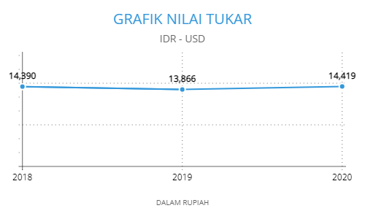

Gambar I.1 Grafik Nilai Tukar Mata Uang Rupiah ke Dollar Amerika

Sumber : [*www.bi.go.id*](http://www.bi.go.id)(diolah oleh penulis, 2021)

Nilai tukar dapat menunjukkan lemah tidaknya perekonomian Indonesia yang dapat berujung pada krisis keuangan (Rusydiana et al., 2019).

Investasi merupakan pengeluaran barang yang tidak dikonsumsi saat ini dimana berdasarkan periode waktunya, investasi terbagi menjadi tiga diantaranya adalah investasi jangka pendek, investasi jangka menengah, dan investasi jangka panjang (Lypsey, 1997). Selain itu, saat seseorang melakukan investasi akan terdapat dua kemungkinan yaitu laba atau rugi, sehingga investasi membutuhkan berbagai pertimbangan dan bukan merupakan sebuah hal yang mudah. Seiring berkembangnya jaman dan teknologi, terdapat berbagai bentuk investasi yang dapat dilakukan seperti tanah, saham, reksa dana, emas, mata uang asing, dan dalam bentuk mata uang digital. Investasi dalam bentuk mata uang digital atau sering disebut *Cryptocurrency* termasuk salah satu investasi yang cukup populer dan diminati terutama di generasi millenial. Mata uang ini tidak berwujud dan tidak diterbitkan oleh perusahaan tertentu, berbeda dengan saham atau reksa dana.

Fenomena mata uang virtual yang hadir dapat mengusik otoritas bank sentral. Bank Indonesia mengakui kehadiran Bitcoin dan aset digital lain dapat mengganggu stabilitas sistem keuangan nasional. Hal ini disebabkan karena kecenderungan harga yang dapat meledak diakibatkan dari ekspektasi dan permintaan di masa mendatang sehingga terdapat resiko volatilitas harga yang tinggi. Selain itu, proses penciptaan Bitcoin dianggap berlebihan, baik dari sisi nominal maupun nilai harga yang disepakati, terutama dalam gambaran krisis ekonomi. Studi oleh Arlika Anindya Putri (2020) yang membahas tentang pengaruh produk *Cryptocurrency* yaitu Bitcoin dengan Stabilitas Keuangan Indonesia Periode 2014-2020, disimpulkan bahwa Bitcoin tidak berpengaruh terhadap Stabilitas Keuangan Indonesia Periode 2014-2020.

Stabilitas keuangan yang terjaga berdampak pada perkembangan positif pasar keuangan global. Sampai dengan Februari 2020, Indeks Harga Saham Gabungan (IHSG) menguat 6,3% sepanjang bulan berjalan. Namun, studi yang dilakukan oleh Gumilang et al., (2014) menunjukkan bahwa ada pengaruh negatif signifikan dari nilai tukar pada IHSG. Hal ini cenderung berkaitan, apabila harga saham menurun, nilai tukar cenderung naik.

Hampir serupa dengan investasi saham, penelitian yang dilakukan oleh Rachman dan Mawardi (2015) yang menyatakan bahwa nilai tukar berpengaruh negatif dan signifikan terhadap NAB. Begitu pula dengan penelitian Iswanto (2017) bahwa hasil pengujian menunjukkan variabel nilai tukar rupiah berpengaruh negatif dan signifikan terhadap tingkat pengembalian Reksadana Saham. Sehingga investor cenderung memilih berinvestasi di opsi lain yang memberikan *return* lebih besar. Perlu diketahui bahwa nilai *return* reksa dana per tahun nya cenderung tetap dan lebih sedikit dibandingkan dengan model investasi yang lain, namun kemungkinan resiko nya juga lebih rendah sehingga menjadi pilihan yang tepat bagi investor baru yang menghindari resiko berinvestasi.

*Real Asset* atau emas merupakan investasi yang harganya cenderung stabil. Robiyanto, Wahyudi dan Pangestuti (2017) mengklaim bahwa emas dapat digunakan sebagai lindung nilai untuk kenaikan inflasi yang berkelanjutan. Sehingga apabila terdapat kenaikan nilai tukar yang berakibat dari inflasi, harga emas dapat cenderung stabil.

Berbagai bentuk investasi membuat terdapat peningkatan investor yang cukup signifikan. Pada tahun 2016 peningkatan investor di usia 18-25 tahun mencapai 181,01% (Termini et al, 2020). Menurut data Bursa Efek Indonesia (BEI) jumlah investor pasar msodal meningkat 42% pada tahun 2020 (Safitri, 2020). Bursa Efek Indonesia (BEI) menargetkan jumlah investor meningkat sebesar 25% pada tahun 2021 (Ulfa, 2020). Tentunya terdapat berbagai pertimbangan untuk melakukan investasi di pasar modal. Pertimbangan ini mencakup resiko kerugian, pembagian laba, dan stabilitas perusahaan yang bersangkutan.

Penelitian ini dilakukan guna mengetahui dengan adanya berbagai bentuk investasi apakah berpengaruh terhadap stabilitas keuangan di Indonesia. Seperti penelitian yang telah dilakukan oleh Arlika Anindya Putri, 2020 yang menggunakan indikator stabilitas keuangan yaitu Indeks Harga Saham Gabungan (IHSG), dapat disimpulkan bahwa saham berpengaruh signifikan terhadap stabilitas keuangan di Indonesia, sedangan untuk *bitcoin*, reksa dana, dan komoditi tidak berpengaruh secara signifikan terhadap stabilitas keuangan di Indonesia.

**Rumusan Masalah**

Berdasarkan latar belakang masalah yang telah dikemukakan, rumusan masalah pada penelitian ini antara lain :

1. Apakah *cryptocurrency* berpengaruh terhadap stabilitas keuangan Indonesia?
2. Apakah saham berpengaruh terhadap stabilitas keuangan Indonesia?
3. Apakah reksa dana berpengaruh terhadap stabilitas keuangan Indonesia?
4. Apakah *real asset* berpengaruh terhadap stabilitas keuangan Indonesia?

**LANDASAN TEORI DAN PENGEMBANGAN HIPOTESIS**

**Landasan Teori**

***Cryptocurrency***

*Cryptocurrency* adalah nama yang diberikan untuk sebuah sistem yang menggunakan kriptografi. Kata “*cryptocurrency*” berasal dari gabungan 2 kata, yaitu “*cryptography*” yang memiliki arti kode rahasia, dan “*currency*” yang berarti mata uang. Menurut (Bhiantara, 2018) *Cryptocurrency* adalah sebuah teknologi yang berbasis *blockchain* yang sering digunakan sebagai mata uang digital. *Blockchain* adalah sebuah teknologi pencatatan transaksi yang saling terhubung menggunakan kode-kode unik didalamnya yang bersifat kekal tidak dapat diubah. *Cryptocurrency* pertama adalah Bitcoin yang mulai diperdagangkan sejak tahun 2009 namun saat ini ada ratusan mata uang *crypto* lainnya dan sering disebut sebagai Altcoin.

**Saham**

Saham (*stock*) merupakan salah satu instrumen pasar keuangan yang paling popular. Menurut Rusdin (2008:68) Saham adalah sertifikat yang menunjukkan bukti kepemilikan suatu perusahaan, dan pemegang saham memiliki hak klaim atas penghasilan dan aktiva perusahaan. Apabila suatu saham mengalami kelebihan permintaan, maka harga saham cenderung naik. Sebaliknya, apabila kelebihan penawaran maka harga saham cenderung turun. Indeks saham adalah ukuran statistik yang mencerminkan keseluruhan pergerakan harga atas sekumpulan saham yang dipilih berdasarkan kriteria dan metodologi tertentu serta dievaluasi secara berkala.

**Reksa Dana**

Reksa Dana merupakan salah satu alternatif investasi bagi masyarakat pemodal, khususnya pemodal kecil dan pemodal yang tidak memiliki banyak waktu dan keahlian untuk menghitung risiko atas investasi mereka. Umumnya, Reksa Dana diartikan sebagai Wadah yang dipergunakan untuk menghimpun dana dari masyarakat pemodal untuk selanjutnya di investasikan dalam portofolio Efek oleh Manajer Investasi. Mengacu kepada Undang-Undang Pasar Modal No. 8 Tahun 1995, pasal 1 ayat (27) didefinisikan bahwa Reksa Dana adalah wadah yang dipergunakan untuk menghimpun dana dari masyarakat pemodal untuk selanjutnya diinvestasikan dalam portofolio efek oleh manajer investasi.

***Real Asset***

Handiani (2014) menjelaskan bahwa investor sangat menyukai investasi dalam bentuk emas sebab mempunyai derajat resiko relatif kecil, bertindak menjadi perlindungan aset dan tidak dipengaruhi oleh inflasi (*zero inflation*). Dapat didefinisikan investor sangat menyukai bentuk investasi dalam emas karena mempunyai derajat risiko yang tidak tinggi, bertindak seperti perlindungan aset dan tidak dipengaruhi oleh inflasi (*zero inflation*).

**Nilai tukar (*exchange rate)***

Secara sederhana nilai tukar (kurs) dapat diartikan sebagai harga dari suatu mata uang domestic terhadap mata uang negara lain. Harga suatu mata uang terhadap mata uang lainnya disebut kurs atau nilai tukar (*exchange rate*). Kurs merupakan salah satu hal yang terpenting dalam perekonomian terbuka, karena memiliki pengaruh yang sangat besar bagi neraca transaksi berjalan maupun variabel makro ekonomi lainnya. Kurs menggambarkan harga dari suatu mata uang terhadap mata uang negara lainnya, juga merupakan harga dari suatu aktiva atau harga (Krugman, 2005:40).

**Pengembangan Hipotesis**

***Cryptocurrency* dan Nilai Tukar**

Ketika C*ryptocurrency* telah berkembang pesat, Pemerintah cenderung beresiko kehilangan kendali atas kebijakan moneter dan alat yang digunakan Bank Sentral untuk mengawasi inflasi dan stabilitas keuangan.Handikaa et al., (2018) menemukan bahwa *Cryptocurrency* terbukti tidak berpengaruh signifikan terhadap mata uang Asia.

H1 : *Cryptocurrency* tidak berpengaruh terhadap nilai tukar.

**Saham dan Nilai Tukar**

Robiyanto (2018) mendapati bahwa kurs Rupiah terhadap Dollar Amerika menyimpan dampak buruk pada indeks harga saham. Kewal (2012) juga menemukan bahwa ada hubungan terbalik antara kurs dan harga saham. Adeputra (2016) mengatakan untuk menjembatani perbedaan mata uang di masing-masing negara menggunakan nilai tukar, sehingga perdagangan diantara dua negara atau lebih yang mempunyai mata uang yang berlainan dapat melakukan transaksi perdagangan. Riset oleh Gumilang et al., (2014) menunjukkan bahwa ada pengaruh negatif signifikan dari nilai tukar pada IHSG. Sebuah studi oleh Robiyanto (2018) menunjukkan ada pengaruh signifikan dari nilai tukar terhadap Bursa Efek Indonesia. Silim (2013) juga menemukan ada pengaruh negatif yang signifikan dari nilai tukar IDR USD pada pengembalian rupiah Bursa Efek Indonesia.

H2 : Saham berpengaruh terhadap nilai tukar.

**Reksa Dana dan Nilai Tukar**

Nandari (2017) dalam penelitiannya menyimpulkan bahwa kurs berpengaruh positif dan signifikan terhadap Nilai Aktiva Bersih (NAB) Reksadana Syariah periode 2010-2016. Hal yang berbeda ditemui dalam penelitian Rachman dan Mawardi (2015) yang menyatakan bahwa nilai tukar berpengaruh negatif dan signifikan terhadap NAB. Begitu pula dengan penelitian Iswanto (2017) bahwa hasil pengujian menunjukkan variabel nilai tukar rupiah berpengaruh negatif dan signifikan terhadap tingkat pengembalian Reksadana Saham. Sehingga seringkali investor memiliki kecenderungan dalam menjual reksadananya untuk diinvestasikan dalam bentuk investasi lainnya yang dianggap lebih menguntungkan.

H3 : Reksa danaberpengaruh terhadap nilai tukar.

***Real Asset* dan Nilai Tukar**

Bentuk penanaman dana yang condong bebas resiko salah satunya adalah emas karena nilainya condong konstan dan naik. Emas banyak dipilih sebagai bentuk penanaman dana oleh pemilik dana. Hampir tidak pernah harga emas turun dan alat yang dapat digunakan untuk menangkal kemerosotan nilai uang kertas yang kerap terjadi setiap tahunnya adalah emas (Sunariyah, 2006). Robiyanto, Wahyudi dan Pangestuti (2017) mengklaim bahwa emas dapat digunakan sebagai lindung nilai untuk kenaikan inflasi yang berkelanjutan. Investasi jangka panjang dalam emas dapat digunakan sebagai lindung nilai, tetapi fluktuasi harga dapat terjadi dalam investasi jangka pendek.

H4 : *Real Asset* berpengaruh terhadap nilai tukar.

**Kerangka Pemikiran**



Gambar II.1 Kerangka Pemikiran Penelitian

Sumber : Diolah oleh penulis, 2021

**METODE PENELITIAN DAN ANALISA DATA**

**Sumber Data**

Pada penelitian ini, data diperoleh dari website resmi yang terkait dengan variabel yang digunakan. Sumber data pada masing-masing variabel dalam penelitian ini adalah :

1. *Cryptocurrency*

Data diperoleh dari website resmi [www.blockchain.com](http://www.blockchain.com).

1. Saham

Data diperoleh dari website resmi [www.idx.co.id](http://www.idx.co.id).

1. Reksa Dana

Data diperoleh dari website resmi [www.reksadana.ojk.go.id](http://www.reksadana.ojk.go.id).

1. *Real Asset*

Data diperoleh dari website resmi [www.logammulia.com](http://www.logammulia.com).

1. Nilai Tukar

Data diperoleh dari website resmi [www.bi.go.id](http://www.bi.go.id).

**Populasi**

Populasi merupakan wilayah generalisasi yang terdiri atas objek/subjek yang mempunyai kuantitas dan karakteristik tertentu yang ditetapkan oleh peneliti untuk dipelajari dan kemudian ditarik kesimpulannya (Sugiyono, 2016: 135). Populasi pada penelitian ini adalah harga jual *Bitcoin*, *return* saham, *return* reksa dana, harga emas antam, dan nilai tukar rupiah atas dollar Amerika.

**Sampel**

Sampel adalah bagian dari jumlah dan karakteristik yang dimiliki oleh populasi tersebut (Sugiyono, 2015: 73). Sampel pada penelitian ini sebanyak 36 data bulanan pada periode 2018 - 2020.

**Metode Pengumpulan Data**

Metode pengumpulan data pada penelitian ini adalah dokumentasi. Metode dokumentasi adalah metode untuk memperoleh data langsung dari sumber tertulis yang berkaitan.

**Definisi Operasional**

1. ***Cryptocurrency***

Variabel *Cryptocurrency* pada penelitian ini menggunakan indikator harga salah satu produknya yaitu Bitcoin, dimana harga Bitcoin adalah nilai yang harus dikeluarkan untuk memperoleh 1 BTC. Harga Bitcoin yang digunakan diambil pada setiap akhir bulan dari periode 2018 - 2020.

1. **Saham**

Variabel saham dalam penelitian ini menggunakan indikator presentase *return* saham per bulan dengan jenis Indeks Harga Saham Gabungan (IHSG) dari periode 2018-2020 yang diperoleh dari data statistikperiode 2018-2020.

1. **Reksa Dana**

Variabel reksa dana dalam penelitian ini menggunakan indikator presentase *return* reksa dana per bulan yang dihitung berdasarkan data Nilai Aktiva Bersih (NAB) dan Unit Penyertaan periode 2018 - 2020.

1. ***Real Asset***

Variabel *real asset* dalam penelitian ini menggunakan indikator harga emas antam pada periode 2018 - 2020. Harga emas antam yang digunakan diambil pada setiap akhir bulan dari periode 2018 - 2020.

1. **Nilai Tukar**

Kurs/valuta adalah harga/nilai valuta suatu negara dikomparasi dengan mata uang luar negeri. Pada penelitian ini valuta yang dimaksud adalah nilai tukar mata uang rupiah atas dollar Amerika. Data yang diambil adalah kurs jual rupiah atas dollar Amerila setiap akhir bulan pada periode 2018 - 2020 dan dinyatan dalam satuan rupiah.

**Statistik Deskriptif**

Menurut Ghozali (2013:19) statistik dskriptif merupakan gambaran atau deskripsi suatu data yang dilihat dari nilai rata-rata *mean*, standar deviasi, varian, *maksimum*, *minimum*, *sum*, *range*, *kurtoses*, dan *skewness* kemencengan distribusi.Dalam penelitian ini data yang akan didesripsikan adalah Stabilitas Keuangan Indonesia (Y) sebagai variabel dependen, *Cryptocurrency* independen (X1), Saham (X2), Reksa Dana (X3), dan *Real Asset* (X4) sebagai variabel independen. Keberagaman data diukur menggunakan nilai rata-rata atau *mean*. *Mean* atau rata-rata adalah nilai tengah pada suatu kelompok data yang diperoleh dari penjumlahan keseluruhan data pada suatu kelompok dibagi dengan banyaknya data. Dimana apabila nilai standar deviasi lebih besar dari nilai *mean* maka, data tersebut memiliki keberagaman yang bervariasi, begitu juga sebaliknya.

**Asumsi Klasik**

Uji asumsi klasik merupakan prasyarat analisis regresi berganda, pengujian ini harus dipenuhi agar penaksiran parameter dan koefisien regresi tidak bias. Pengujian asumsi klasik ini meliputi antara lain :

1. **Uji Normalitas**

Uji normalitas adalah uji yang dilakukan untuk memastikan apakah data penelitian berasal dari populasi yang sebarannya normal. Uji ini perlu dilakukan karena semua perhitungan statistik parametrik memiliki asumsi normalitas sebaran. Pada penelitian ini, uji normalitas yang dilakukan menggunakan uji *Kolmogrov-Smirnov* (K-S) dimana apabila nilai *Aymp. Sig. 2-tailed* hasil *output* SPSS 26 lebih besar dari nilai signifikansi (0,05) maka data residual telah terdistribusi normal, begitu juga sebaliknya.

1. **Uji Multikolinearitas**

Uji multikolinearitas bertujuan untuk menguji apakah model regresi ditemukan adanya korelasi antar variabel bebas independen. Model regresi yang baik seharusnya tidak terjadi korelasi diantara variabel independen. Uji multikolinearitas dilakukan dengan melihat nilai tolerance dan VIF. Apabila nilai tolerance semua variabel lebih besar atau sama dengan 0,10 dan nilai VIF semua variabel telah memenuhi kriteria yaitu hasil nilai kurang dari 10 dapat disimpulan bahwa tidak ada korelasi antar variabel dan model regresi tidak terdapat multikolinearitas. Namun apabila salah satu indikator nilai tolerance dan VIF tidak terpenuhi berdasarkan kriteria tersebut, maka terdapat multikolinearitas pada data tersebut.

1. **Uji Auto Korelasi**

Uji auto korelasi bertujuan menguji apakah dalam model regresi linear ada korelasi antara kesalahan pengganggu pada periode 1 dengan kesalahan pengganggu pada periode t-1 sebelumnya. Jika terjadi korelasi, maka disebut terdapat masalah autokorelasi. Uji auto korelasi yang digunakan pada penelitian ini adalah uji *Runs Test* dimana apabila nilai *Aymp. Sig. 2-tailed* hasil *output* SPSS 26 lebih besar dari nilai signifikansi (0,05) maka tidak terdapat auto korelasi yang positif atau negatif dan tidak terjadi auto korelasi pada data penelitian ini, begitu juga sebaliknya.

1. **Uji Heteroskedastisitas**

Uji heteroskedastisitas bertujuan untuk menguji apakah dalam model regresi terjadi ketidaksamaan variance dari residual satu pengamatan ke pengamatan lain. Jika variance dari residual satu pengamatan ke pengamatan lain tetap, maka akan disebut homoskedastisitas. Dan jika berbeda disebut heteroskedastisitas. Model regresi yang baik adalah homoskedatisitas. Uji heteroskedastisitas yang dilakukan pada penelitian ini adalah uji *Glejser*, dimana apabila nilai signifikansi ke-empat variabel lebih dari nilai signifikansi yang digunakan (0,05) maka dapat disimpulkan model regresi tidak terjadi heteroskedastisitas, begitu juga sebaliknya.

**Metode Regresi Linier Berganda**

Metode regresi linier berganda merupakan suatu persamaan yang menggambarkan hubungan antara dua atau lebih variabel bebas/predictor (X1, X2, ..., Xn) dan satu variable tak bebas/response (Y). Tujuan dari analisis regresi linier berganda adalah untuk memprediksi nilai variabel tak bebas/response (Y) jika nilai variabel-variabel bebas/predictor (X1, X2, …, Xn) diketahui. Disamping itu juga untuk mengetahui arah hubungan antara variabel tak bebas dengan variabel-variabel bebas. Persamaan regresi linier berganda adalah sebagai berikut :

**Y = a + b1X1 + b2X2 + b3X3 + b4X4 + ℇ**

Dimana :

Y : Variable tak bebas (nilai yang akan diprediksi)

a : Konstanta

b1, b2, b3, b4 : Koefisien regresi

X1, X2, X3, X4 : Variabel bebas

ℇ : Error

Apabila kondisi nilai koefisien sebagai berikut :

* Bernilai 0, maka tidak ada pengaruh X terhadap Y.
* Bernilai negatif, maka terjadi hubungan yang berbalik arah antara variable bebas X dengan variabel tak bebas Y.
* Bernilai positif, maka terjadi hubungan yang searah antara variabel bebas X dengan variabel tak bebas Y.

**Uji t (t-test)**

Uji koefisien regresi secara parsial digunakan untuk mengetahui apakah model regresi yang terbentuk variabel-variabel bebasnya (X) secara parsial berpengaruh signifikan terhadap variable tak bebas Y. Tingkat signifikansi yang digunakan pada penelitian ini sebesar 5% (tingkat kesalahan 5% atau 0,05) atau tingkat kepercayaan 95% atau 0,95. Jadi jika tingkat kesalahan suatu variabel lebih besar dari 5% itu berarti bahwa variabel tersebut tidak signifikan (Cooper dan Emory, 2008).Kriteria hasil pengujian hipotesis pada uji t (t-test) dengan tingkat signifikansi sebesar 5% atau 0,05 adalah sebagai berikut :

* Apaila nilai signifikansi t < 0.05, maka H0 ditolak, artinya terdapat pengaruh yang signifikan antara satu variabel independen terhadap variabel dependen.
* Apabila nilai signifikansi t > 0.05, maka H0 diterima, artinya tidak ada pengaruh yang signifikan antara satu variabel independen terhadap variabel dependen.

**HASIL PENELITIAN**

**Statistik Deskriptif**

Uji statistik deskriptif digunakan untuk memperlihatkan gambaran secara umum variabel terikat dan variabel bebas. Dimana nilai standar deviasi dibandingkan dengan nilai rata-rata atau *mean* yang akan menunjukkan keberagaman variasi data atau distribusi data suatu variabel.

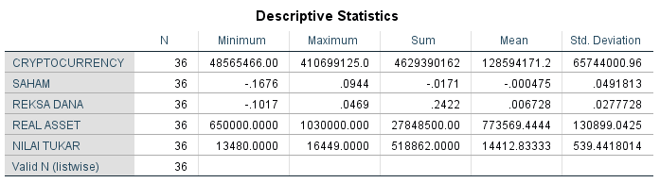

Tabel IV.1 Hasil Analisa Statistik Deskriptif

Sumber : Hasil *output* SPSS 26 (2021)

Pada variabel *Cryptocurrency*, nilai rata-rata atau *mean* sebesar 128594171,2 dan nilai Std. Deviasi sebesar 65744000,96. Std. Deviasi variabel *Cryptocurrency* tidak mempunyai keberagaman data yang bervariasi dikarenakan Std. Deviasi < *mean*. Pada variabel saham, nilai rata-rata atau *mean* sebesar -0,000475 dan nilai Std. Deviasi sebesar 0,0491813. Std. Deviasi variabel saham mempunyai keberagaman data bervariasi dikarenakan Std. Deviasi > *mean*. Pada variabel reksa dana, nilai rata-rata atau *mean* sebesar 0,006728 dan nilai Std. Deviasi sebesar 0,0277728. Std. Deviasi variabel reksa dana mempunyai keberagaman data bervariasi dikarenakan Std. Deviasi > *mean*. Pada variabel *real asset*, nilai rata-rata atau *mean* sebesar 773569,4444 dan nilai Std. Deviasi sebesar 130899,0425. Std. Deviasi variabel *real asset* tidak mempunyai keberagaman data bervariasi dikarenakan Std. Deviasi < *mean*. Pada variabel nilai tukar, nilai rata-rata atau *mean* sebesar 14412,83333 dan nilai Std. Deviasi sebesar 539,4418014. Std. Deviasi variabel nilai tukar tidak mempunyai keberagaman data bervariasi dikarenakan Std. Deviasi < *mean*.

**Asumsi Klasik**

**Uji Normalitas**

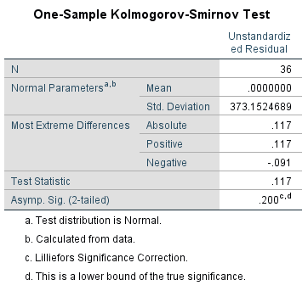

Tabel IV.2 Hasil Uji Normalitas *Kolmogrov-Smirnov* (K-S)

Sumber : Hasil *output* SPSS 26 (2021)

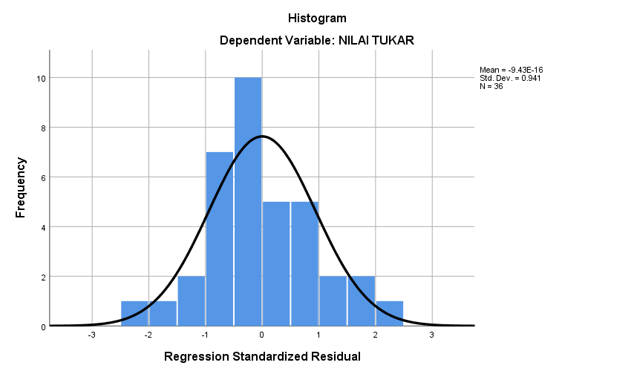

Grafik IV.1 Hasil Histogram Uji Normalitas

Sumber : Hasil *output* SPSS 26 (2021)

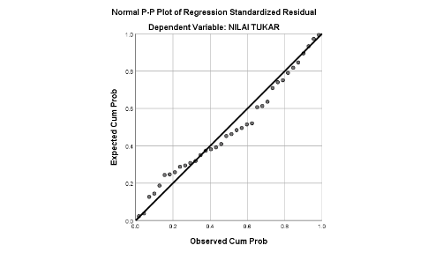

Grafik IV.2 Hasil *Normal P-P Plot* Uji Normalitas

Sumber : Hasil *output* SPSS 26 (2021)

Berdasarkan tabel 4.2, grafik 4.1, dan grafik 4.2 diatas, hasil uji normalitas dengan *Kolmogrov-Smirnov* (K-S) menunjukkan *Aymp. Sig. 2-tailed* sebesar 0,200 > 0,05, maka data residual telah terdistribusi normal.

**Uji Multikolinearitas**

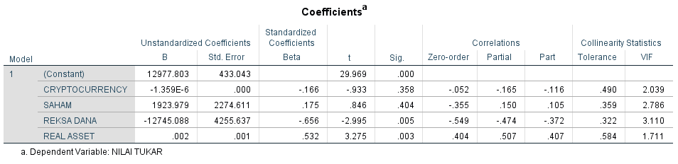

Tabel IV.3 Hasil Uji Multikolinearitas

Sumber : Hasil *output* SPSS 26 (2021)

Berdasarkan tabel 4.3 menunjukkan hasil uji multikolinearitas yaitu nilai tolerance semua variabel lebih besar atau sama dengan 0,10. Kemudian untuk nilai VIF semua variabel telah memenuhi kriteria yaitu hasil nilai kurang dari 10. Maka tidak ada korelasi antar variabel dan model regresi tidak terdapat multikolinearitas.

**Uji Auto Korelasi**

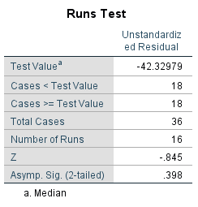

Tabel IV.4 Hasil Uji Auto Korelasi *Runs Test*

Sumber : Hasil *output* SPSS 26 (2021)

Berdasarkan tabel 4.4 hasil uji auto korelasi dengan uji *Runs Test* menunjukkan *Aymp. Sig. 2-tailed* sebesar 0,398 > 0,05, maka tidak terdapat auto korelasi yang positif atau negatiff dan tidak terjadi auto korelasi pada penelitian ini.

**Uji Heteroskedastisitas**

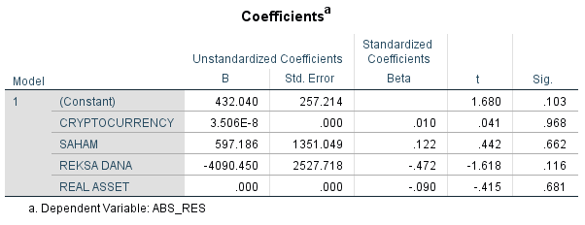

Tabel IV.5 Hasil Uji Heteroskedastisitas *Glejser*

Sumber : Hasil *output* SPSS 26 (2021)

Berdasarkan tabel 4.5 diatas, hasil uji heteroskedasitisitas dengan uji *Glejser* menunjukkan nilai signifikansi ke-empat variabel lebih dari 0,05 sehingga dapat disimpulkan model regresi tidak terjadi heteroskedastisitas.

**Uji Regresi Linier Berganda**

Tabel IV.6 Hasil Uji Regresi Linier Berganda

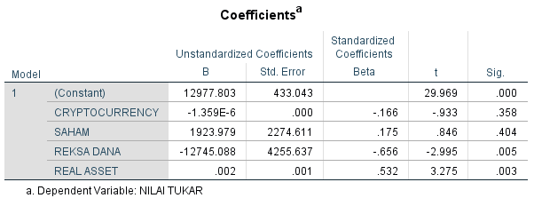

Sumber : Hasil *output* SPSS 26 (2021)

Persamaan regresi :

Y = a + b1X1 + b2X2 + b3X3 + b4X4 + ℇ

Y = 12977,803 - 0,000001359*Cryptocurrency* + 1923,979Saham -

12745,088Reksa Dana + 0,002*Real Asset* + ℇ

Berdasarkan tabel 4.6 diatas, analisa dengan model regresi linier berganda dan persamaan regresinya menunjukkan hasil nilai konstanta (a) memiliki nilai positif sebesar 12977,803. Tanda positif artinya menunjukkan pengaruh yang searah antara variabel independen dan variabel dependen. Hal ini menunjukkan bahwa jika semua variabel independen yang meliputi *Cryptocurrency* (X1), saham (X2), reksa dana (X3), dan *real asset* (X4) bernilai 0% atau tidak mengalami perubahan, maka nilai tukar adalah 12977,803. Nilai koefisien regresi untuk variabel *Cryptocurrency* sebesar -0,000001359, nilai tersebut menunjukkan pengaruh negatif antara variabel *cryptocurrency* dan nilai tukar. Hal ini menunjukkan apabila variabel *cryptocurrency* mengalami kenaikan sebesar 1% maka sebaliknya variabel nilai tukar akan mengalami penurunan sebesar -0,000001359 dengan asumsi variabel lainnya tetap konstan. Nilai koefisien regresi untuk variabel Saham sebesar 1923,979, nilai tersebut menunjukkan pengaruh positif antara variabel saham dan nilai tukar. Hal ini menunjukkan apabila variabel saham mengalami kenaikan sebesar 1% maka variabel nilai tukar akan mengalami kenaikan sebesar 1923,979 dengan asumsi variabel lainnya tetap konstan. Nilai koefisien regresi untuk variabel Reksa Dana sebesar -12745,088, nilai tersebut menunjukkan pengaruh negatif antara variabel reksa dana dan nilai tukar. Hal ini menunjukkan apabila variabel reksa dana mengalami kenaikan sebesar 1% maka sebaliknya variabel nilai tukar akan mengalami penurunan sebesar -12745,088 dengan asumsi variabel lainnya tetap konstan. Nilai koefisien regresi untuk variabel *Real Asset* sebesar 0,002, nilai tersebut menunjukkan pengaruh positif antara variabel *real asset* dan nilai tukar. Hal ini menunjukkan apabila variabel *real asset* mengalami kenaikan sebesar 1% maka variabel nilai tukar akan mengalami kenaikan sebesar 0,002 dengan asumsi variabel lainnya tetap konstan.

**Uji Hipotesis**



Tabel IV.7 Hasil Uji t (*t-test*)

Sumber : Hasil *output* SPSS 26 (2021)

Berdasarkan tabel 4.7 diatas, uji hipotesis dengan menggunakan uji t (*t-test*) menunjukkan hasil sebagai berikut :

1. *Cryptocurrency*

Pada variabel *Cryptocurrency*, *output* nilai signifikansi sebesar 0,358 yaitu lebih besar dari 0,05, dimana menunjukkan bahwa tidak ada pengaruh dari variabel *cryptocurrency* terhadap nilai tukar.

1. Saham

Pada variabelSaham, *output* nilai signifikansi sebesar 0,404 yaitu lebih besar dari 0,05, dimana menunjukkan bahwa tidak ada pengaruh dari variabel saham terhadap nilai tukar.

1. Reksa Dana

Pada variabelReksa Dana, *output* nilai signifikansi sebesar 0,005 yaitu lebih kecil dari 0,05, dimana menunjukkan bahwa terdapat pengaruh dari variabel reksa dana terhadap nilai tukar.

1. *Real Asset*

Pada variabel *Real Asset*, *output* nilai signifikansi sebesar 0,003 yaitu lebih kecil dari 0,05, dimana menunjukkan bahwa terdapat pengaruh dari variabel *real asset* terhadap nilai tukar.

**PEMBAHASAN**

**Pengaruh *Cryptocurrency* terhadap Nilai Tukar**

Berdasarkan hasil pengujian yang telah dilakukan, membuktikan bahwa *cryptocurrency* tidak mempunyai pengaruh yang signifikan terhadap nilai tukar. Saat nilai tukar rupiah atas USD tinggi, maka tidak menjadikan harga produk *cryptocurrency* juga ikut meningkat. Penelitian ini sesuai dengan Handikaa et al., (2018) yang menemukan bahwa *cryptocurrency* terbukti tidak berpengaruh signifikan terhadap mata uang Asia.Seperti telah diketahui, bahwa *cryptocurrency* merupakan salah satu investasi dengan mata uang digital Internasional dimana di Indonesia telah dikenal namun belum memiliki legalitas yang pasti. Hal ini membuktikan bahwa investor di Indonesia yang akan mencoba berinvestasi pada *cryptocurrency* tidak perlu melihat fluktuasi nilai tukar rupiah karena *cryptocurrency* tidak bepengaruh terhadap nilai tukar rupiah atas USD.

**Pengaruh Saham terhadap Nilai Tukar**

Berdasarkan hasil pengujian yang telah dilakukan, membuktikan bahwa sahamtidak mempunyai pengaruh yang signifikan terhadap nilai tukar. Hasil penelitian ini tidak sesuai dengan penelitian yang telah dilakukan oleh Robiyanto (2018), Kewal (2012), dan Gumilang et al., (2014) dimana terdapat pengaruh yang signifikan antara saham dan nilai tukar.Tinggi rendah nya nilai *return* saham, juga disebabkan oleh baik buruknya produktivitas dan perkembangan perusahaan. Apabila perusahaan berkembang pesat tentu harga saham atas perusahaan tersebut akan meningkat dan menarik investor untuk menanamkan modal, begitu pula sebaliknya. Sehingga saat akan berinvestasi saham, sangat penting untuk mengetahui laporan keuangan tahunan perusahaan yang bersangkutan guna menjadi pertimbangan sebelum menanamkan modal.

**Pengaruh Reksa Dana terhadap Nilai Tukar**

Berdasarkan hasil pengujian yang telah dilakukan, membuktikan bahwa reksa danamempunyai pengaruh yang signifikan terhadap nilai tukar. Hal ini serupa dengan penelitian yang dilakukan oleh Rachman dan Mawardi (2015) dan Iswanto (2017) yang menyatakan bahwa nilai tukar berpengaruh dan signifikan terhadap NAB dan pengembalian reksa dana.Nilai tukar dapat dijadikan salah satu pertimbangan untuk menanamkan modal dalam bentuk reksa dana. Karena apabila return reksa dana meningkat yang mana artinya unit penyertaan reksa dana meningkat, nilai tukar rupiah juga meningkat.

**Pengaruh *Real Asset* terhadap Nilai Tukar**

Berdasarkan hasil pengujian yang telah dilakukan, membuktikan bahwa *real asset*  atau harga emas mempunyai pengaruh yang signifikan terhadap nilai tukar. Menurut penelitian yang dilakukan oleh Robiyanto, Wahyudi dan Pangestuti (2017) mengklaim bahwa emas dapat digunakan sebagai lindung nilai untuk kenaikan inflasi yang berkelanjutan. Hal ini mendukung hasil penelitian bahwa fluktuasi harga emas berkaitan dengan fluktuasi nilai tukar.Hal ini dapat dijadikan pertimbangan apabila akan membeli produk emas atau tabungan emas pada bank atau instansi yang berkaitan. Saat nilai tukar rupiah atas USD meningkat, tentu harga emas juga akan meningkat, begitu pula sebaliknya karena kedua hal tersebut saling memberikan pengaruh yang signifikan.

**PENUTUP**

**Kesimpulan**

Kesimpulan dari penelitian yang telah dilakukan adalah :

1. *Cryptocurrency* tidak berpengaruh terhadap Stabilitas Keuangan Indonesia periode 2018 – 2020.
2. Saham tidak berpengaruh terhadap Stabilitas Keuangan Indonesia periode 2018 – 2020.
3. Reksa Dana berpengaruh terhadap Stabilitas Keuangan Indonesia periode 2018 – 2020.
4. *Real Asset* berpengaruh terhadap Stabilitas Keuangan Indonesia periode 2018 – 2020.

**Implikasi / Saran**

Saran yang dapat diberikan penulis antara lain :

1. Sebelum memutuskan untuk berinvestasi, perlu memperhatikan legalitas investasi dan perkembangan perusahaan.
2. Bagi investor perlu memperhatikan nlai tukar rupiah atas USD sebelum melakukan investasi reksa dana dan *real asset* emas.
3. Bagi penelitian selanjutnya, dapat digunakan data bulanan dengan periode yang lebih lama yaitu minimal lima tahun atau bahkan menggunakan data harian sehingga mendapatkan hasil penelitian yang lebih akurat.

**Keterbatasan**

Keterbatasan dalam penelitian ini antara lain :

1. Pengambilan sampel data yang tidak selalu tepat di akhir periode bulan yang bersangkutan, memungkinkan terdapat ketidaktepatan data.
2. Periode penelitian yang terlalu singkat (36 bulan atau selama 3 tahun) memungkinkan hasil yang didapatkan kurang jelas.

**DAFTAR PUSTAKA**

Alief K. 2021. “*Dasar Investasi Dan Trading Cryptocurrency.*” https://books.google.co.id/books?id=D4lCEAAAQBAJ&printsec=frontcover&dq=PANDUAN+CRYPTOCURRENCY&hl=en&newbks=1&newbks_redir=0&sa=X&redir_esc=y#v=onepage&q&f=false. Diakses pada 11 November 2021.

Dylan Trotsek. 2017. “*Teori Investasi*.” Journal of Chemical Information and Modeling 110(9): 1689–99.

Dynand, Mahessara Radinka, and Budi Rustandi Kartawinata. 2018. “*Comparative Analysis of Cryptocurrency in Forms of Bitcoin, Stock, and Gold as Alternative Investment Portfolio in 2014 – 2017 Analisis Perbandingan Cryptocurrency Bitcoin, Saham Dan Emas Sebagai Alternatif Portfolio Investasi Tahun 2014 – 2017.*” Jurnal Sekretaris & Administrasi Bisnis II(2): 38–51.

Expose, Accounting. 2021. “*Korelasi Dinamis Pergerakan Cryptocurrency Dan Indeks Harga Saham Sektoral Di Bursa Efek Indonesia.*” 4(1): 35–44.

Huda, Nurul, and Risman Hambali. 2020. “*Risiko Dan Tingkat Keuntungan Investasi Cryptocurrency.*” Jurnal Manajemen dan Bisnis (Performa) 17(1): 72–84. https://ejournal.unisba.ac.id/index.php/performa/article/view/7236.

Kelly, Tatiana Perez. María Fernanada. 2020. “済無No Title No Title No Title.” Angewandte Chemie International Edition, 6(11), 951–952.

Kurniawan, Robert. 2021. “*Analisis Regresi*.” https://books.google.co.id/books?id=KcY-DwAAQBAJ&printsec=frontcover&dq=metode+regresi+linier+berganda&hl=en&newbks=1&newbks_redir=0&sa=X&redir_esc=y#v=onepage&q&f=true. Diakses pada 11 November 2021.

Pratomo, Eko Priyo. 2021. “*Reksa Dana: Solusi Perencanaan Investasi Di Era Modern*." https://books.google.co.id/books?hl=en&lr=&id=jPK0abPFdhsC&oi=fnd&pg=PA1&dq=reksa+dana&ots=3xW5zHEbH-&sig=9h0ZKwcC3I1PxPiS878vcHLa09E&redir_esc=y#v=onepage&q=reksa dana&f=false. Diakses pada 10 November 2021.

Putri, Arlika Anindya. 2020. “*Dampak Perkembangan Produk Cryptocurrency Bitcoin Terhadap Stabilitas Keuangan Di Indonesia Periode 2014-2020.*” http://digilib.ubaya.ac.id/pustaka.php/260790.

Rubbaniy, Ghulame, Stathis Polyzos, Syed Kumail Abbas Rizvi, and Abiot Tessema. 2021. “*COVID-19, Lockdowns and Herding towards a Cryptocurrency Market-Specific Implied Volatility Index.*” Economics Letters 207(April 2013): 110017. https://doi.org/10.1016/j.econlet.2021.110017.

Rusydiana, Aam Slamet, Lina Nugraha Rani, and Fatin Fadilah Hasib. 2019. “*Manakah Indikator Terpenting Stabilitas Sistem Keuangan?: Perspektif Makroprudensial.*” Jurnal Ekonomi Pembangunan 27(1): 25–42.

Saefullah, Ibnu. 2021. “*BITCOIN DAN CRYPTOCURRENCY: Panduan Dasar Untuk Pemula*.” https://books.google.co.id/books?id=vMc8DwAAQBAJ&printsec=frontcover&dq=PANDUAN+CRYPTOCURRENCY&hl=en&newbks=1&newbks_redir=0&sa=X&redir_esc=y#v=onepage&q=PANDUAN CRYPTOCURRENCY&f=false. Diakses pada 11 November 2021.

Setiawan, Ezra Putranda. 2020. “*Analisis Potensi Dan Risiko Investasi Cryptocurrency Di Indonesia*.” Jurnal Manajemen Teknologi 19(2): 130–44.

Suselo, Sri Liani, Hilde Dameria Sihaloho, and Tarsidin Tarsidin. 2008. “*Pengaruh Volatilitas Nilai Tukar Terhadap Pertumbuhan Ekonomi Indonesia.*” Buletin Ekonomi Moneter dan Perbankan 10(3): 181–221.

TPB UNCP. 2021. “*Regresi Linear Berganda*.” https://tpb.uncp.ac.id/2013/04/regresi-linear-berganda.html. Diakses pada 14 November 2021.

Uzonwanne, Godfrey. 2021. “*Volatility and Return Spillovers between Stock Markets and Cryptocurrencies.*” The Quarterly Review of Economics and Finance 82: 30–36.

www.bi.go.id. Diakses pada 12 Desember 2021.

www.blockchain.com. Diakses pada 19 Desember 2021.

www.idx.com. Diakses pada 19 Desember 2021.

www.logammulia.com. Diakses pada 19 Desember 2021.

www.ojk.go.id. Diakses pada 12 Desember 2021.

Yuliara, I Made. 2016. “*Regresi Linier Berganda 1.*” Journal Article: 1–6. http://www.mendeley.com/research/regresi-linier-berganda-1/.

Yuniarti, Puji, Wiwin Wianti, and Nandang Estri Nurgaheni. 2020. “*Analisis Faktor-Faktor Yang Mempengaruhi Tingkat Pertumbuhan Ekonomi Di Indonesia.*” SERAMBI: Jurnal Ekonomi Manajemen dan Bisnis Islam 2(3): 169–76.